**ĐỀ THAM KHẢO KIỂM TRA HỌC KỲ I - NĂM HỌC 2017 – 2018 MÔN TOÁN – LỚP 9**

**Thời gian: 90 phút** (không kể thời gian phát đề)

**Bài 1:** (3 điểm) Thực hiện phép tính

1. 
2. 
3. 

**Bài 2**: (1,5 điểm) Cho đường thẳng (d1): y= x - 1 và đường thẳng (d2): y= ­­-2x + 1

1. Vẽ (d1) và (d2) trên cùng mặt phẳng tọa độ Oxy
2. Tìm tọa độ giao điểm A của (d1) và (d2) bằng phép toán

**Bài 3**: (0,5đ) Rút gọn biểu thức sau  

**Bài 4:** (1 điểm) Muốn dựng cái thang dài 5m đến một bức tường biết góc tạo bởi cái thang và mặt đất là 650 thì đảm bảo sự an toàn khi bắc thang. Tìm khoảng cách từ chân thang đến chân tường để đảm bảo sự an toàn khi bắc thang.

**Bài 5:** (1 điểm)

Hai người đứng bên bờ biển nhìn ra một hòn đảo, người thứ nhất nhìn ra đảo với 1 góc 300 so với bờ biển, người thứ hai nhìn ra đảo với 1 góc 400 so với bờ biển, 2 người đứng cách nhau 50m. Hỏi hòn đảo cách bờ biển hai người đang đứng là bao nhiêu?

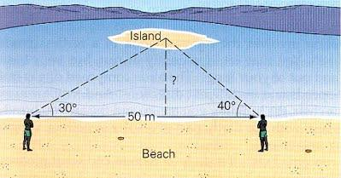

**Bài 6:** (1 điểm)

Một người nhìn thấy 2 khinh khí cầu A,B với 2 góc lần lượt là 340; 360; khoảng cách từ người đó đến khinh khí cầu B là 35m. Hỏi 2 khinh khí cầu A và B cách nhau bao nhiêu mét?

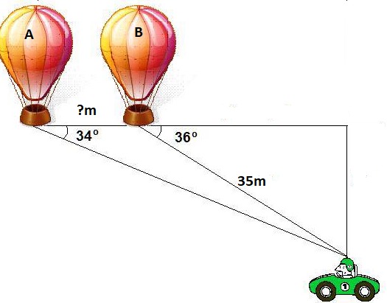

**Bài 7:** (2 điểm)

Cho tam giác ABC (AB < AC) nội tiếp đường tròn tâm (O) có BC là đường kính, vẽ đường cao AH của tam giác ABC.

a) Tính AH và BH, biết AB = 6cm, AC = 8cm.

b) Tiếp tuyến tại A của đường tròn (O) cắt các tiếp tuyến tại B và C lần lượt tại M và N. Chứng minh: MN = MB + NC và góc MON = 900.

**--- Hết ---**